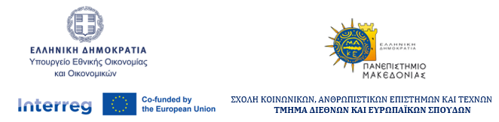

Πρόσκληση Συμμετοχής στον Φοιτητικό Διαγωνισμό INTERREG – ΠΑΜΑΚ

Είσαι προπτυχιακός ή μεταπτυχιακός φοιτητής του Τμήματος Διεθνών και Ευρωπαϊκών Σπουδών του Πανεπιστημίου Μακεδονίας;
Έχεις άποψη για την Ευρώπη, τη συνεργασία των κρατών και την επίδραση της ευρωπαϊκής πολιτικής στις τοπικές κοινωνίες;
Πάρε μέρος στον Φοιτητικό Διαγωνισμό Γραπτού Λόγου, που διοργανώνεται από την Υπηρεσία Διαχείρισης Προγραμμάτων INTERREG σε συνεργασία με το Τμήμα Διεθνών και Ευρωπαϊκών Σπουδών του ΠΑΜΑΚ, στο πλαίσιο του εορτασμού των 35 χρόνων του προγράμματος INTERREG στην Ευρώπη και των 20 χρόνων λειτουργίας της Υπηρεσίας στη Θεσσαλονίκη.

Θέμα Διαγωνισμού
«Η Πολιτική Συνοχής και η διασυνοριακή συνεργασία μέσα από τη ματιά των φοιτητών»
Η εργασία σου μπορεί να είναι:
- Δοκιμιακή
- Κριτική ή πολιτική
- Δημοσιογραφική
- ή ακόμη και, Ένα προσωπικό σχόλιο με τεκμηριωμένη άποψη

Τεχνικές Προδιαγραφές
- Έως 1.000 λέξεις
- Ατομική συμμετοχή
- Υποβολή μέσω ηλεκτρονικής αλληλογραφίας
- Προθεσμία υποβολής: 30 Σεπτεμβρίου 2025

Δες εδώ τους όρους συμμετοχής και εδώ τον αναλυτικό σκελετό της εργασίας

Τι κερδίζεις;
- Συμβολικό δώρο τεχνολογίας
- Δημόσιος έπαινος & βραβείο
- Παρουσίαση της εργασίας σου σε επετειακή εκδήλωση του INTERREG τον Οκτώβριο 2025
- Δημοσίευση της περίληψής της σε τοπική εφημερίδα

Δώσε φωνή στις ιδέες σου!
Μίλησε για την Ευρώπη που θέλεις!
Ένωσε τη φωνή σου με τις αξίες της συνεργασίας, της συνοχής και της συμμετοχής!

Για ερωτήσεις και διευκρινήσεις:
κα Αφροδίτη Λιόλιου, Ειδική Υπηρεσία INTERREG 2021-2027, Λεωφ. Γεωργικής Σχολής 65, ΤΚ 57001, Θεσσαλονίκη, Τ. 2310469600, Ε: interreg@mou.gr

Σε περιμένουμε!

